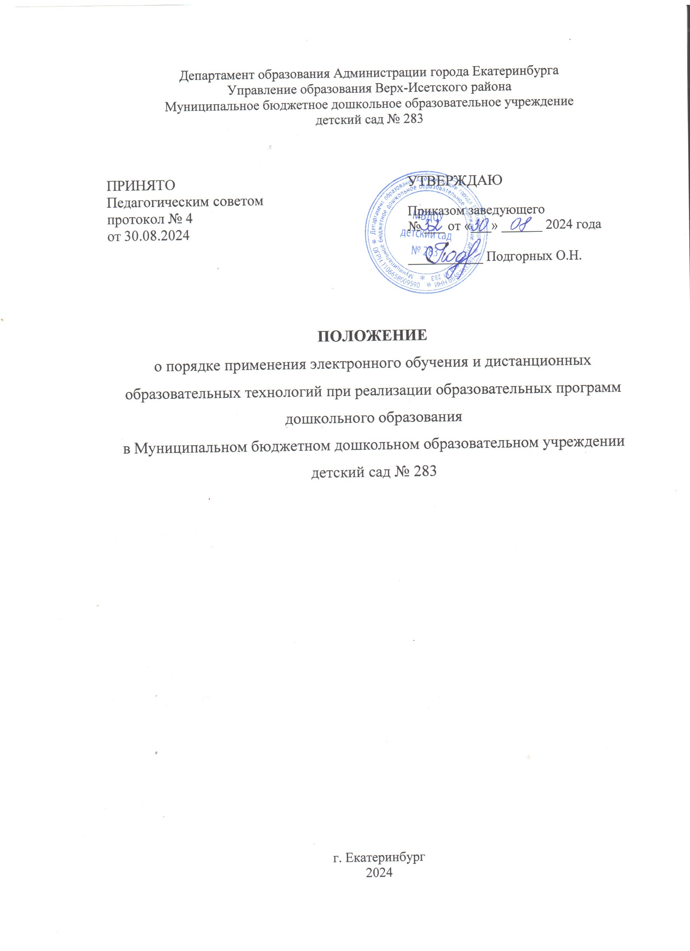

1.Общие положения

1.1. Настоящее Положение о порядке применения электронного обучения и дистанционных образовательных технологий (далее ЭО и ДОТ) (далее – Положение) разработано для Муниципального бюджетного дошкольного образовательного учреждения детского сада № 283 (далее по тексту - МБДОУ) на основании:
- Федерального закона «Об образовании в Российской Федерации» от 29.12.2012 № 273ФЗ,
- Постановления Правительства РФ от 11.10.2023 № 1678 «Об утверждении правил применения организациями, осуществляющими образовательную деятельность, электронного обучения, дистанционных образовательных технологий при реализации образовательных программ».
  - Настоящее Положение может применяться при организации
образовательного процесса для детей с ограниченными возможностями здоровья, обучающихся, занимающихся по индивидуальному учебному плану, находящихся на карантине.
  - Дистанционное обучение в настоящем Положении понимается как
технология организации образовательного процесса, реализуемая в основном с применением информационных и телекоммуникационных технологий при опосредованном (на расстоянии) или не полностью опосредованном взаимодействии обучающегося и педагогического работника, которая обеспечивает интерактивное взаимодействие удаленных участников через открытые каналы доступа (прежде всего Интернет).
Дистанционное дошкольное образование имеет свою специфику, определенную возрастными особенностями детей дошкольного возраста, и является преимущественно удаленной формой работы педагога с обязательным участием родителей, в асинхронном режиме – т.е. не «здесь» и «сейчас», глаза в глаза. Основная задача педагогов и специалистов – подготовка учебных и методических материалов для родителей, с помощью которых они смогут проводить с ребенком различные виды деятельности в соответствии с образовательной программой МБДОУ.
Электронное обучение – это реализация образовательных программ с использованием информационно-коммуникационных технологий, технических средств, информационно-образовательных ресурсов и элементов цифровой дидактики.
  - МБДОУ вправе самостоятельно решать вопросы разработки и использования
ЭО и ДОТ в соответствии с федеральными государственными образовательными стандартами и общим порядком реализации образовательных программ, установленным законодательством и иными нормативными актами Российской Федерации в области образования.
  - Электронное обучение и использование дистанционных образовательных
технологий не является самостоятельной отдельной формой образования и может реализовываться комплексно с традиционной формой получения образования в МБДОУ, предусмотренной Федеральным законом «Об образовании в Российской Федерации». При этом нагрузка, определенная для конкретного возраста (обучающегося), не должна превышать норматив.

2. Цели и основные задачи ДОТ и ЭО
2.1. Основной целью использования ЭО и ДОТ является создание единой информационно - образовательной среды МБДОУ, позволяющей предоставлять возможность получения доступного, качественного и эффективного образования всем категориям обучающихся независимо от места их проживания, возраста, состояния здоровья и социального положения.
2.2. Использование ДОТ и ЭО способствует решению задач повышения эффективности организации образовательного процесса в МБДОУ.

- Организация образовательного процесса с использованием электронного обучения и (или) дистанционных образовательных технологий
3.1. Организация образовательного процесса с использованием электронного обучения и (или) дистанционных образовательных технологий осуществляется при соблюдении следующих санитарных требований:
- Для просмотра телевизионных передач и видеофильмов используют телевизоры с размером экрана по диагонали 59 - 69 см. Высота их установки должна составлять 1 - 1,3 м. При просмотре телепередач детей располагают на расстоянии не ближе 2 - 3 м и не дальше 5 - 5,5 м от экрана. Стулья устанавливают в 4 - 5 рядов (из расчета на одну группу); расстояние между рядами стульев должно быть 0,5 - 0,6 м. Детей рассаживают с учетом их роста.
- Непрерывная длительность просмотра телепередач и фильмов в младшей и средней группах - не более 20 мин., в старшей и подготовительной - не более 30 мин. Просмотр телепередач для детей дошкольного возраста допускается не чаще 2 раз в день (в первую и вторую половину дня). Экран телевизора должен быть на уровне глаз сидящего ребенка или чуть ниже. Если ребенок носит очки, то во время передачи их следует обязательно надеть.
- Просмотр телепередач в вечернее время проводят при искусственном освещении групповой верхним светом или местным источником света (бра или настольная лампа), размещенным вне поля зрения детей. Во избежание отражения солнечных бликов на экране в дневные часы окна следует закрывать легкими светлыми шторами.
- При использовании ЭСО с демонстрацией обучающих фильмов, программ или иной информации, должны быть выполнены мероприятия, предотвращающие неравномерность освещения и появление бликов на экране.
- При оборудовании учебных помещений интерактивной доской (интерактивной панелью), нужно учитывать её размер и размещение, которые должны обеспечивать обучающимся доступ ко всей поверхности. Диагональ интерактивной доски должна составлять не менее 165,1 см. На интерактивной доске не должно быть зон, недоступных для работы.
- Интерактивная доска должна быть расположена по центру фронтальной стены группового помещения.
- Активная поверхность интерактивной доски должна быть матовой. Размещение проектора интерактивной доски должно исключать для пользователей возможность возникновения слепящего эффекта.
- Интерактивные доски, сенсорные экраны, информационные панели и иные средства отображения информации, а также компьютеры, ноутбуки, планшеты, моноблоки, иные электронные средства обучения (далее - ЭСО) используются в соответствии с инструкцией по эксплуатации и (или) техническим паспортом. ЭСО должны иметь документы об оценке (подтверждении) соответствия.
- использование ЭСО должно осуществляться при условии их соответствия Единым санитарно-эпидемиологическим и гигиеническим требованиям к продукции (товарам), подлежащей санитарно-эпидемиологическому надзору (контролю)¹.
- минимальная диагональ ЭСО должна составлять для монитора персонального компьютера и ноутбука - не менее 39,6 см, планшета - 26,6 см. Использование мониторов на основе электронно-лучевых трубок в образовательных организациях не допускается.  для профилактики нарушений осанки во время занятий должны проводиться соответствующие физические упражнения (физкультминутки).
- при использовании ЭСО с демонстрацией обучающих фильмов, программ или иной информации, продолжительность непрерывного использования экрана не должна превышать для детей 5-7 лет - 5-7 минут.
- общая продолжительность использования ЭСО на занятии не должна превышать для интерактивной доски - для детей до 10 лет - 20 минут.
- занятия с использованием ЭСО в возрастных группах до 5 лет не проводятся.
Организованную образовательную деятельность с использованием компьютеров для детей 5 - 7 лет следует проводить не более одного в течение дня и не чаще трех раз в неделю в дни наиболее высокой работоспособности: во вторник, в среду и в четверг. После работы с компьютером с детьми проводят гимнастику для глаз. Непрерывная продолжительность работы с компьютером в форме развивающих игр для детей 5 лет не должна превышать 10 минут и для детей 6 - 7 лет - 15 минут. Для детей, имеющих хроническую патологию, часто болеющих (более 4 раз в год), после перенесенных заболеваний в течение 2 недель продолжительность непосредственно образовательной деятельности с использованием компьютера должна быть сокращена для детей 5 лет до 7 минут, для детей 6 лет - до 10 мин.
Для снижения утомляемости детей в процессе осуществления организованной образовательной деятельности с использованием компьютерной техники необходимо обеспечить гигиенически рациональную организацию рабочего места: соответствие мебели росту ребенка, достаточный уровень освещенности. Недопустимо использование одного компьютера для одновременного занятия двух или более детей. Организованную образовательную деятельность с использованием детьми с компьютеров проводят в присутствии педагога.
  - В случае использования дистанционных форм, обучение детей дошкольного
возраста регламентируется приказом заведующего МБДОУ, количеством часов, определенных для обучения детей на дому, расписанием занятий в соответствии с санитарно-гигиеническими требованиями.
  - В структуру обучения в дистанционном режиме должны быть включены
следующие элементы:
- ознакомительно-разъяснительная работа (знакомство родителей (законных представителей) с целями, задачами, особенностями и возможностями дистанционного обучения);
- информационно-консультационная поддержка родителей (законных представителей) по организации дистанционной работы в соответствии с возрастом дошкольников.
- текущий контроль за результатами работы.

3.4. При дистанционном обучении обучающийся и педагог могут взаимодействовать в следующих режимах:
- синхронно, используя средства коммуникации и одновременно взаимодействуя друг с другом (online);
- асинхронно, когда педагог дает задание для выполнения какой–либо работы ребенком самостоятельно или совместно с родителями (законными представителями);
Система дистанционного обучения может использовать либо обе формы взаимодействия (параллельную и последовательную), либо одну из них. Выбор формы определяется конкретными видами занятий и техническими возможностями МБДОУ и обучающегося, санитарно-эпидемиологическими требования, а также возрастом обучающегося.
3.5. При организации процесса обучения с использованием дистанционных технологий заведующий МБДОУ издает приказ:
- о режиме дистанционных занятий;
- о списке педагогов, осуществляющих обучение в дистанционном режиме.
3.6. Технология дистанционного образования может быть использована в процессе обучения одного обучающегося или группы обучающихся.

4. Техническое обеспечение использования дистанционных образовательных технологий и электронного обучения
4.1. Образовательный процесс с использованием электронного обучения и дистанционных образовательных технологий обеспечивается следующими техническими средствами:
- компьютерами, оснащенными web-камерами, микрофонами, колонками.
- программным обеспечением для доступа к локальным и удаленным серверам с учебной информацией и рабочими материалами для участников образовательного процесса;
- локальной сетью с выходом в Интернет, с пропускной способностью, достаточной для организации образовательного процесса и обеспечения оперативного доступа к учебнометодическим ресурсам.
4.2. Административные и педагогические работники, реализующие образовательный процесс с использованием технологий дистанционного обучения, должны иметь уровень подготовки в следующих областях:
- методика использования дистанционных технологий в образовательном процессе;
- начальный уровень компьютерной грамотности (MS Word, MS Excel, MS PowerPoint);
- навыки работы в Интернет (электронная почта, поиск информации, и др.);
- навыки работы в используемой оболочке дистанционного обучения.

5. Порядок и формы доступа к используемой электронной информационнообразовательной среде
5.1 При реализации образовательных программ с применением средств электронного обучения МБДОУ обеспечивает доступ обучающихся к техническим средствам под обязательным наблюдением педагога.
5.2. Участниками образовательного процесса при реализации электронного обучения являются следующие субъекты:
- административные и педагогические работники;
- обучающиеся
5.3. Участниками образовательного процесса при реализации дистанционного образования:
- административные и педагогические работники;
- обучающиеся;
- родители (законные представители).

6. Права и обязанности сторон
6.1. В процессе дистанционного и электронного обучения с использованием интерактивных образовательных технологий субъекты образовательного процесса несут ответственность за различные аспекты деятельности в пределах своей компетентности:
6.1.1. МБДОУ:
- обеспечивает консультирование родителей (законных представителей), по вопросам дистанционного и электронного образования;
- устанавливает порядок и формы доступа к используемым в МБДОУ
информационным ресурсам при реализации образовательных программ с использованием ЭО и ДОТ;
- организует повышение квалификации руководящих, педагогических работников для обеспечения использования дистанционного и электронного обучения при реализации образовательных программ.
6.1.2. Родители (законные представители):
- защищать законные права ребенка;
- поддерживать интерес ребенка к образованию;
- ставить воспитателя, специалиста МБДОУ в известность о рекомендациях врача, особенностях режима обучающегося.

